Государственное автономное ПРОФЕССИОНАЛЬНОЕ ОБРАЗОВАТЕЛЬНОЕ УЧРЕЖДЕНИЕ
УФИМСКИЙ КОЛЛЕДЖ СТАТИСТИКИ, ИНФОРМАТИКИ И ВЫЧИСЛИТЕЛЬНОЙ ТЕХНИКИ

ОТЧЕТ ПО ПРАКТИЧЕСКОЙ РАБОТЕ
По ОПБД Основы Программирование Базы Данных

Выполнил студент группы 23ВЕБ-2
Ихсанов Денис Ильшатович
Проверил(а) преподаватель информатики
и программирования
Дмитриева Елизавета Константиновна

2025
ТЕМА
Управление реляционными базами данных
Цель
Создать БД под названием Work, создать таблицу Должности, Физические лица, выполнить редактирование таблицы Физические лица с помощью команды ALTER TABLE, выполнить команду на вставку и редактирование данных в таблицу Физические лица.
ХОД РАБОТЫ
Создаем БД под названием Work. (рисунок 1).
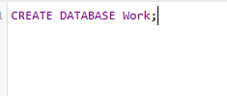
Рисунок 1. Создание БД.
Создаем таблицу Должности и Физические лица. (рисунок 2).
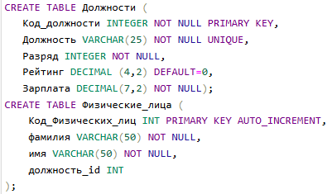
Рисунок 2. Создаем таблицы Должности и Физических лиц.
Выполнение редактирования таблицы Физические лица с помощью команды ALTER TABLE. (рисунок 3).
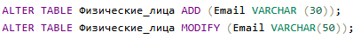
Рисунок 3. Редактирование таблицы Физические лица.
Выполнить команду на вставку и редактирование данных в таблицу Физические лица. (рисунок 4).
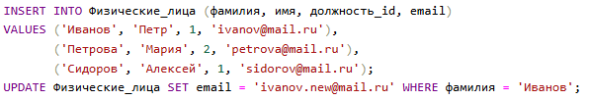
Рисунок 4. Вставка и редактирование данных.

Результат работы
Создали БД под названием Work, в нее добавили таблицы Должности, Физические лица. Выполнили редактирование таблицы Физические лица с помощью команды ALTER TABLE. Выполнили команду на вставку и редактирование данных в таблице Физических лиц.
Вывод
В ходе работы была создана база данных "Work". Созданы и настроены таблицы согласно заданию. Освоены основные команды SQL (CREATE, ALTER, INSERT, UPDATE, SELECT). Выполнено добавление и редактирование данных.

